DOGE原型主人新宠“Neiro”爆火：多个同名MEME获数亿资金参与，未经授权遭“抗议”

作者：Nancy，PANews

狗狗无疑是MEME文化的龙头叙事，其中逝世的柴犬网红Kabosu更是MEMECOIN鼻祖DOGE的原型。近日，Kabosu的主人宣布收养名为“neiro”的救援犬后迅速成为热门MEME炒作标的，在一众MEME币普跌行情下，多个同名neiro币一举拿下数亿美元日成交额，“聪明钱”获利颇丰。但这种FOMO现象也引起Kabosu主人的“抗议”。

和原先被救助收养的Kabosu濒临安乐死的曲折经历类似，“neiro”是只有着十年救援史的救援犬，据Kabosu主人@kabosumama于7月28日凌晨在社交媒体上发文介绍，这个新家庭成员的名字寓意为有个幸福的开始。

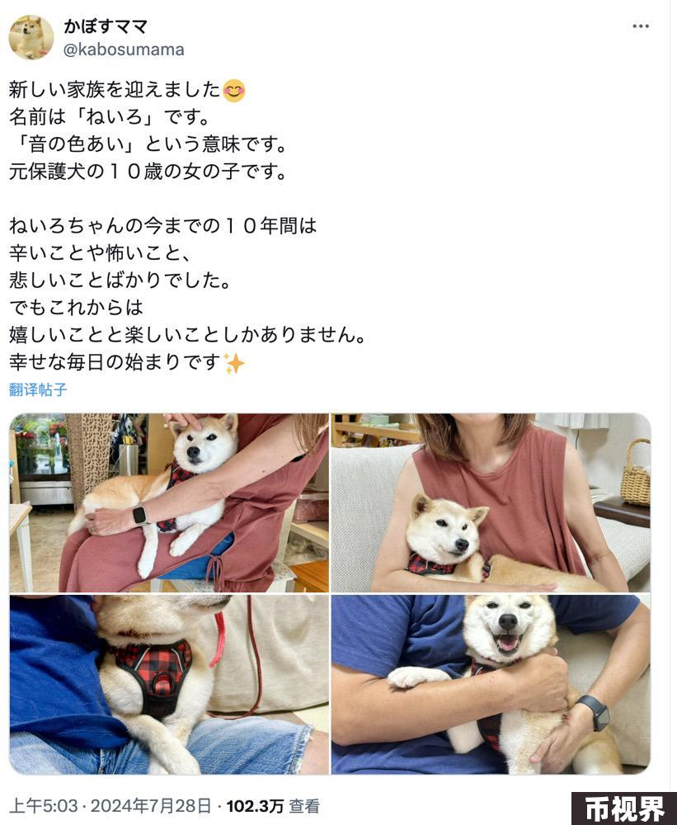

借着Kabosu的巨大流量和人气，新宠neiro自然也引起巨大反响，包括Solana和以太坊上均接连出现了同名MEME币。根据DEX Screener数据显示，其中Solana上的“Neiro”最高涨幅达181912.8%，“NEIRO”最高涨幅约117324.2%，以太坊的“Neiro”最高翻了75.9倍。且该MEME币也获得大量资金参与，其中过去24小时Solana上的“Neiro”和“NEIRO”总成交额超2.5亿美元，以太坊上的“Neiro”达1580万美元。但从市值表现来看，截至发文，最早创建的“NEIRO”在价格回落后市值仍达2340万美元。

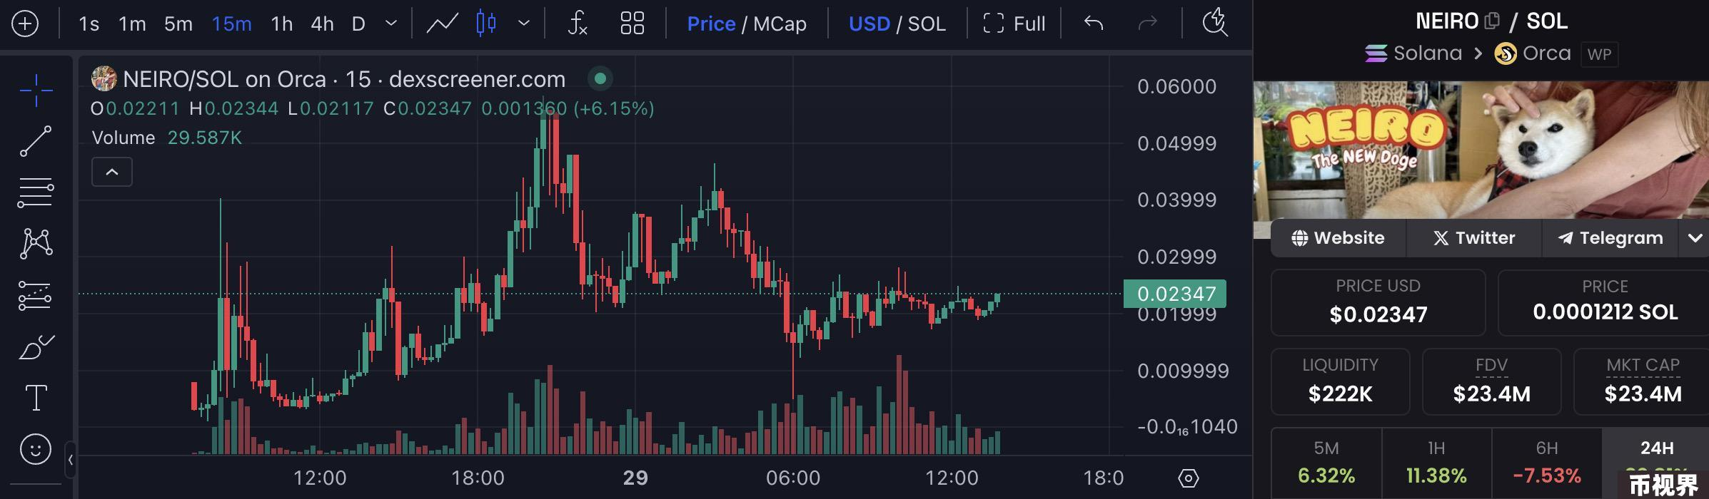

高人气之下，开发者赚得盆满钵满。据Lookonchain监测，在部署Soalna上的Neiro时，该开发者花费3 SOL (552美元) 购买了9750万枚Neiro，随后通过多个钱包以15,511 SOL（285万美元）的价格卖出6800万枚Neiro，实现利润15,508 SOL（285 万美元）。据Bubblemaps进一步分析称，Neiro开发者已获利570万美元，且通过多个地址购买后仍拥有6%的供应量，但被该开发者否认，称“这是虚假信息，这些地址大多属于DEV的朋友，Dev目前持有约1.6%的供应量且不打算近期出售。”

与此同时，聪明钱也斩获丰厚收益。例如，据@ai_9684xtpa监测，某聪明钱通过交易Neiro仅凭8万美元获利193万美元，回报率高达2397%，且该地址大概率不是老鼠仓，因为其在一个月内用“买彩票”的思路参与了不少MEME交易，胜率仅31.25%。

但围绕着neiro的炒作也引起了@kabosumama本人的不满，“我看到很多与Kabosu和Neiro相关的代币。需要澄清的是，除了Own The Doge（@ownthedoge）的$dog之外，我不认可任何加密项目。因为他们拥有原始的Doge照片和IP（我给了他们），并且致力于每天只做好事、慈善工作和Doge文化。”Kabosu主人在推文强调。

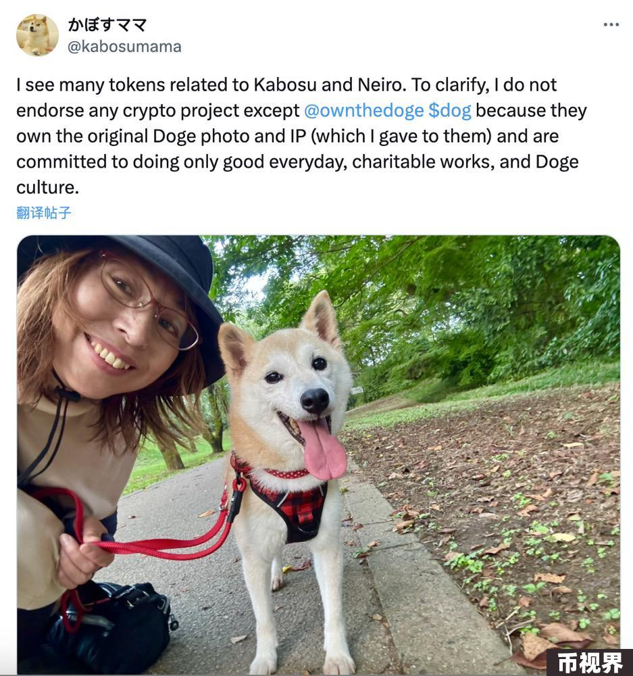

据官网介绍，Own The Doge是唯一一家获得Kabosu独家IP授权的DAO。而这笔授权交易是Own The Doge花费三年时间完成，且在此期间还曾与美国和日本的法律专家合作协商收购事宜，最终在今年4月宣布购买与狗狗币原型Kabosu相关的图像版权，但并没有透露购买价格。 过去Own The Doge已合作了多个项目，包括相关NFT、慈善拍卖和电影等，其中该组织已向支持狗狗和儿童的慈善机构捐赠了超200万美元，也是目前救助儿童会最大的加密货币捐赠者。

这意味着这些Neiro相关MEME币存在着侵权风险。或受此影响，目前Solana链上的Neiro的官方X账户因违规冻结，且Telegram群组也已无法访问。